SỞ NỘI VỤ TỈNH HÒA BÌNH
TRUNG TÂM DỊCH VỤ VIỆC LÀM

CÔNG TY TNHH GGS VIỆT NAM
Địa chỉ: Khu công nghiệp bờ trái Sông Đà, thành Phố Hòa Bình, tỉnh Hòa Bình, thông báo tuyển dụng như sau:
1. Vị trí và số lương tuyển dụng: Công nhân sản xuất trực tiếp. Số lượng 80 người.
2. Mô tả công việc: Công nhân may công nghiệp và công nhân phụ may, công nhân kiểm hàng, công nhân đóng gói sản phẩm, công nhân đánh số trải vải vv...
3. Yêu cầu: Nam/nữ trong độ tuổi lao động (từ 18 - 50 tuổi) Sức khỏe tốt, không yêu cầu kinh nghiệm, bằng cấp. Chăm chỉ, chịu khó.
4. Thời gian làm việc: Công ty làm giờ Hành chính ( có tăng ca theo quy định). Từ Thứ Hai đến thứ Bảy. Nghỉ chủ nhật và các ngày lễ Tết theo Quy định của Luật lao động Việt Nam.
5. Lương và các chế độ phúc lợi
- Lương cơ bản: 4,660,000. Tổng phụ cấp từ 1.350.000đ đến 3.000.000đ/tháng. (Chuyên cần 300.000 đồng, Xăng xe 200.000 đồng, con nhỏ 50.000 đồng, phụ nữ 50.000 đồng, thâm niên từ 150.000 đồng - 1.400.000 đồng, vv..) Thưởng năng suất/sản lượng từ 500.000 - 2.000.000/tháng). Ăn trưa, nước uống miễn phí.
- Tổng thu nhập từ 6.000.000 đến 16.000.000 đối với công nhân may. Từ 5.500.000 đến 10.000 đối với công nhân phụ việc, đóng gói, kiểm hàng.
- Công ty thực hiện tốt chế độ BHXH, BHYT, BHTN cho toàn bộ người lao động. Công ty cam kết không chậm lương, không nợ BHXH.
- Người lao động làm việc tại công ty được khám sức khỏe định kỳ 2 lần/năm.
- Công ty có chế độ thưởng các dịp Lễ 30/4, 1/5, Quốc Khánh 2/9 và Tết Nguyên đán
- Người lao động làm việc tại công ty được tổ chức sinh nhật hàng tháng, được tham gia nhiều hoạt động ngoại khóa, Hội thao văn hóa văn nghệ quy mô và giải thưởng lớn.

Hồ sơ ứng tuyển: 01 Sơ yếu lý lịch (có xác nhận của địa phương), 01 đơn xin việc, 01 giấy chứng nhận sức khỏe (do Trung tâm y tế cấp huyện trở lên cấp), 04 ảnh 3x4, 03 bản CMT/CCCD Công chứng.
Mọi chi tiết xin liên hệ: Điện thoại: - Đ/c Trường - Giám đốc TTDVVL: 0919862299; Đ/c Dũng - Phó Giám đốc TTDVVL: 0912226898. Đ/c Hiền - Trưởng phòng ĐTDVVL: 0902222879; Đ/c: Vinh - Phó Trưởng phòng ĐTDVVL: 0915553009

Mã QR code zalo  Trung tâm Dịch vụ việc làm  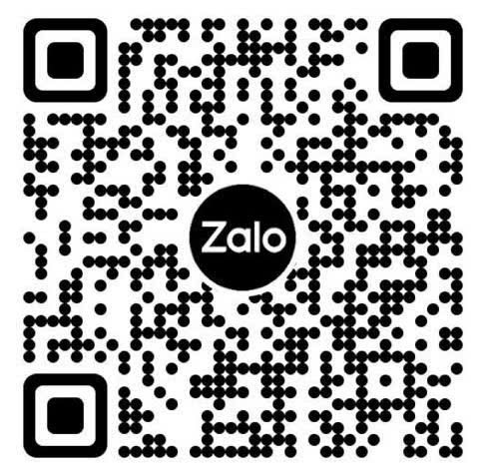 | Mã QR code website  Trung tâm Dịch vụ việc làm  